Проект внесения изменений в проект планировки и межевания на застроенную территорию в кадастровом квартале 41:05:0101002 Елизовского городского поселения
- Образование земельного участка для коммунального обслуживания площадью 1934 кв.м, расположенного по адресу: Камчатский край, Елизовский р-н, г. Елизово, ул. Завойко.
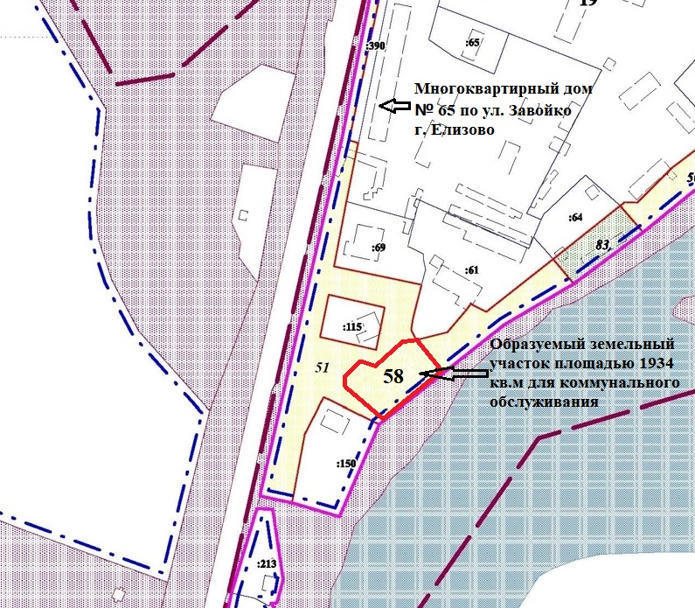

Геодезические данные образуемого земельного участка для коммунального обслуживания с условным номером 58 в приложении Г:
Номер | Дир.угол | Длина | X | Y
1 | 49° 24' 37" | 16.00 | 577434.96 | 1394178.90
2 | 108° 49' 05" | 9.46 | 577445.37 | 1394191.05
3 | 49° 24' 32" | 24.38 | 577442.32 | 1394200.00
4 | 78° 17' 10" | 10.29 | 577458.18 | 1394218.51
5 | 141° 37' 18" | 27.66 | 577460.27 | 1394228.59
6 | 229° 25' 22" | 51.72 | 577438.59 | 1394245.76
7 | 310° 37' 42" | 34.60 | 577404.95 | 1394206.48
8 | 349° 59' 31" | 7.60 | 577427.48 | 1394180.22

Геодезические данные изменяемого земельного участка с условным номером 51 в приложении Г:
Номер | Дир.угол | Длина | X | Y
Контур 1
1 | 76°02'42" | 22.27 | 577834.51 | 1394223.65
2 | 40°25'12" | 20.90 | 577832.05 | 1394236.11
3 | 35°55'23" | 4.84 | 577816.6 | 1394232.96
4 | 128°48'41" | 1.18 | 577818.06 | 1394226.77
5 | 116°38'08" | 10.91 | 577702.04 | 1394203.84
6 | 51°44'57" | 59.09 | 577598.92 | 1394181.99
7 | 140°10'29" | 22.34 | 577597.13 | 1394188.31
8 | 239°30'12" | 55.96 | 577556.46 | 1394180.03
9 | 231°38'15" | 106.20 | 577511.35 | 1394171.53
10 | 49°25'22" | 51.72 | 577498.63 | 1394232.24
11 | 321°37'18" | 27.66 | 577475.19 | 1394226.29
12 | 258°17'10" | 10.29 | 577467.35 | 1394225.16
13 | 229°24'32" | 24.38 | 577460.27 | 1394228.59
14 | 288°49'05" | 9.46 | 577458.18 | 1394218.51
15 | 229°24'37" | 16.00 | 577442.32 | 1394200.00
16 | 169°59'31" | 7.60 | 577445.37 | 1394191.05
17 | 130°37'42" | 34.60 | 577434.96 | 1394178.90
18 | 231°41'04" | 4.68 | 577427.48 | 1394180.22
19 | 49°36'37" | 56.39 | 577404.95 | 1394206.48
20 | 257°35'18" | 83.33 | 577402.05 | 1394202.81
21 | 207°36'05" | 28.68 | 577420.68 | 1394164.38
22 | 190°22'09" | 48.50 | 577395.26 | 1394151.09
23 | 282°06'50" | 22.92 | 577347.55 | 1394142.36
24 | 12°57'04" | 253.17 | 577352.36 | 1394119.95
25 | 159°30'03" | 148.21 | 577599.09 | 1394176.69
1 |  |  | 577834.51 | 1394223.65
Вырез в контуре 1
1 | 102°54'51" | 40.00 | 577491.76 | 1394167.73
2 | 191°31'11" | 29.994 | 577482.82 | 1394206.72
3 | 282°54'00" | 40 | 577453.43 | 1394200.73
4 | 11°30'57" | 30.00 | 577462.36 | 1394161.74
1 |  |  | 577491.76 | 1394167.73
Контур 2
1 | 76°02'42" | 22.27 | 577460.27 | 1394228.59
2 | 40°25'12" | 20.90 | 577465.64 | 1394250.2
3 | 35°55'23" | 4.84 | 577481.55 | 1394263.75
4 | 128°48'41" | 1.18 | 577485.47 | 1394266.59
5 | 116°38'08" | 10.91 | 577484.73 | 1394267.51
6 | 51°44'57" | 59.09 | 577479.84 | 1394277.26
7 | 140°10'29" | 22.34 | 577516.42 | 1394323.66
8 | 239°30'10" | 55.96 | 577499.26 | 1394337.97
9 | 231°38'15" | 106.20 | 577470.86 | 1394289.75
10 | 49°25'22" | 51.72 | 577404.95 | 1394206.48
11 | 321°37'18" | 27.66 | 577438.59 | 1394245.76
1 |  |  | 577460.27 | 1394228.59

